Test Fizyka i astronomia (Księżyc) .......................................................................
Imię i Nazwisko

1. Czym jest księżyc?
- planetą
- asteroidą
- naturalnym satelitą
2. Czy na księżycu istnieje atmosfera?
- tak
- nie
- nie wiem
3. Czy na księżycu jest grawitacja?
- tak
- nie
- nie wiem
4. Która z planet Układu Słonecznego nie posiada księżyca?
- Merkury
- Mars
- Uran
5. Obrót Księżyca wokół własnej osi trwa nieco ponad:
- 25 dni
- 26 dni
- 27 dni
6. Opisz jaki wpływ ma księżyc na Ziemię
........................................................................................................................................................................................................................................................................................................ .................................................................................................................................................... .................................................................................................................................................... .................................................................................................................................................... .................................................................................................................................................... .................................................................................................................................................... .................................................................................................................................................... .................................................................................................................................................... .................................................................................................................................................... .................................................................................................................................................... ....................................................................................................................................................

7
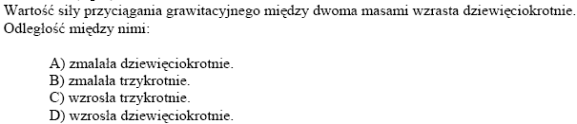
8. Czym jest Mars?
- planetą
- asteroidą
- naturalnym satelitą
9. Czy na Marsie istnieje atmosfera?
- tak
- nie
- nie wiem
10. Czy na Marsie jest grawitacja?
- tak
- nie
- nie wiem
11. Na którym miejscu licząc od słońca jest Mars
- 2
- 3
- 4
12. Czy Mars jest?
- większy od Ziemi
- mniejszy od Ziemi
- taki sam
13. Ile Księżyców ma mars
- 2
- 4
- 6

Zadanie 1.
Pole grawitacyjne
Treść:
Wiedząc, że stała grawitacji G = 6.673 . 10 ⁻¹¹ Nm²/kg², a promień Ziemi ma warość R = 6370 km, oblicz masę Ziemi.

Dane:  G = 6.673.10⁻¹¹ Nm²/kg²  R = 6370 km  g = 9.8 m/s² | Szukane:  M = ? | Wzory:  1. Prawo powszechnego ciążenia:  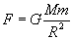  2. II zasada dynamiki:

Zadanie 2
